Латинская Америка – то самое место на Земле, где природные богатства сохранились практически нетронутыми со времен мезозойской эры.
Благоприятный климат и особенности развития материка стали причиной того, что сегодня природа стран Латинской Америки притягивает к себе все больше туристов. Они жаждут увидеть множество диковинных растений, которых нет больше нигде. Растительный мир Южной Америки по праву считается главным богатством материка. Такие всем известные растения, как помидоры, картофель, кукуруза, шоколадное дерево, каучуковое дерево были открыты именно здесь.

РАСТЕНИЯ ТРОПИЧЕСКИХ ЛЕСОВ
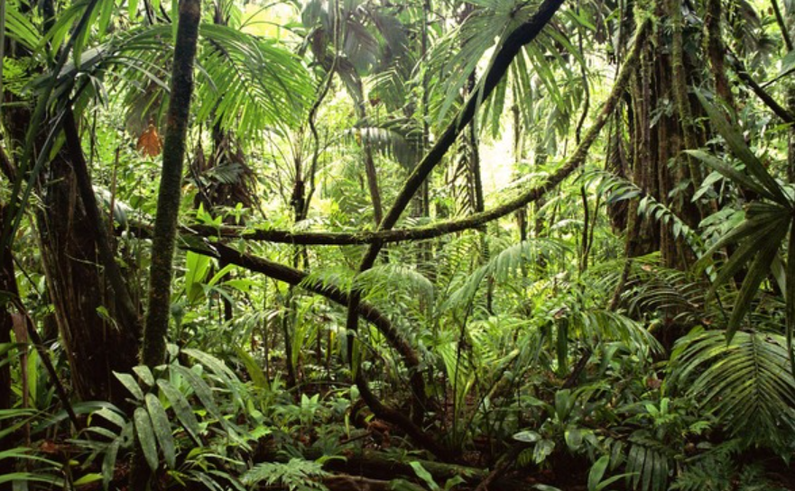
Влажные тропические леса северной части материка до сих пор поражают богатством видов, и сегодня ученые продолжают открывать здесь новые виды растений. В этих лесах встречаются разные виды пальм, дынное дерево. На 10 квадратных километров этого леса приходится 750 видов деревьев и 1500 видов цветов.
Лес настолько густой, что передвигаться по нему чрезвычайно трудно, затрудняют движение и лианы. Характерным растением для тропического леса является сейба. Лес в этой части материка может достигать высоты более 100 метров и распределяться на 12 уровней!
Влажные тропические (экваториальные) леса Южной Америки на ферраллитных почвах, названные А. Гумбольдтом гилеями, а в Бразилии называемые сельвой, занимают значительную часть Амазонской низменности, прилегающие районы Оринокской низменности и склоны Бразильского и Гвианского нагорий. Характерны они также для прибрежной полосы Тихого океана в пределах Колумбии и Эквадора. Таким образом, влажными тропическими лесами покрыты области с экваториальным климатом, но, кроме того, они растут по склонам Бразильского и Гвианского нагорий, обращенных в сторону Атлантического океана, в более высоких широтах, где идут обильные пассатные дожди в течение большей части года, а во время краткого сухого периода недостаток дождей возмещается высокой влажностью воздуха.
Гилей Южной Америки – богатейший по видовому составу и по густоте растительного покрова тип растительности Земли. Они характеризуются большой высотой и сложностью лесного полога. На незатопляемых реками участках в лесу насчитывается до пяти ярусов различных растений, из которых, по крайней мере, три яруса состоят из деревьев. Высота наиболее высоких из них достигает 60-80 м.

Влажные тропические леса Южной Америки особенно богаты лианами и эпифитами, часто ярко и красиво цветущими. Среди них – представители семейства аройниковых, бромелиевых, папоротников и неповторимых по красоте и яркости цветков орхидей. Влажные тропические леса поднимаются по склонам гор примерно до высоты 1000-1500 м, не претерпевая существенных изменений.
Под влиянием хозяйственной деятельности человека растительность претерпела значительные изменения. Всего за 15 лет, с 1980 по 1995 г., площадь лесов в Южной Америке сократилась на 124 млн. га. В Боливии, Венесуэле Парагвае и Эквадоре темпы сведения лесов за этот период превышали 1 % в год. Например, в 1945 г. в восточных районах Парагвая леса занимали 8,8 млн. га (или 55 % всей площади), а в 1991 г. их площадь составляла всего 2,9 млн. га (18 %). В Бразилии за период с 1988 по 1997 г. уничтожено около 15 млн. га лесов. Следует заметить, что после 1995 г.
отмечается заметное снижение темпов обезлесения. Основной причиной обезлесения в бразильской Амазонии остается расширение площадей сельскохозяйственных угодий, в основном постоянных пастбищ. Уничтожение лесов ведет к разрушению верхнего почвенного горизонта, развитию ускоренной эрозии и других процессов деградации почв. Из-за сведения лесов и перегрузки пастбищ процессы почвенной деградации затронули почти 250 млн. га земель.

РАСТЕНИЯ ТРОПИЧЕСКИХ САВАНН
К югу от сельвы находятся переменно-влажные леса и саванны, где произрастает дерево квебрахо, которое славится очень твердой и очень тяжелой древесиной, ценным и дорогим сырьем. В саваннах небольшие леса сменяются зарослями злаков, кустарников и жестких трав.

СЕРРАДО
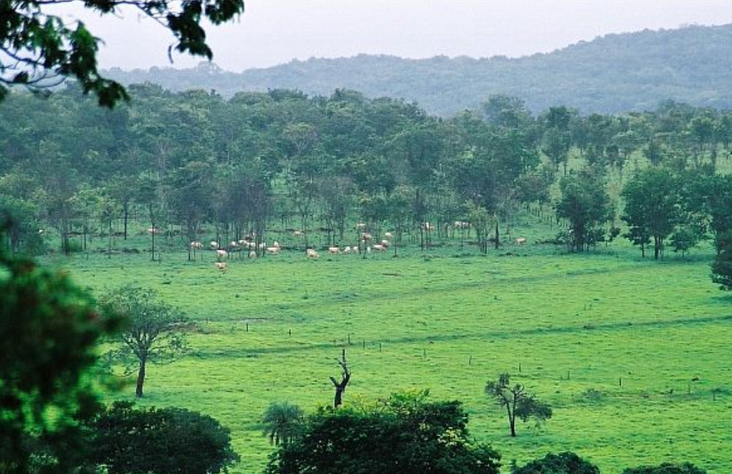
Регион Серрадо в восточно-центральной и южной частях Бразилии является крупнейшим биомом саванны в Южной Америке. Серрадо содержит более десяти тысяч видов растений, причем 44 % из них эндемичны. Около 75% территории было потеряно с 1965 года, а остальная часть подверглась фрагментации.

ПАНТАНАЛ
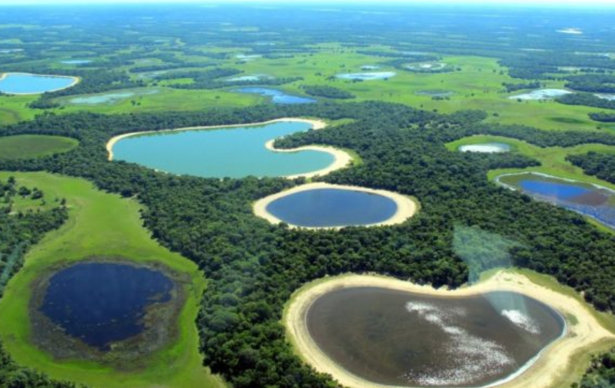
Две другие области саванны, расположенные дальше на юг – это Пантанал и Пампасы. Хотя Пантанал – это саванна, в сезон дождей он становится водно-болотным угодьем и является средой обитания для водных растений. Когда Пантанал высыхает, вместо воды появляются саванны. Эта уникальная область подвергается угрозам со стороны различных видов деятельности человека, включая судоходство, искусственный дренаж, горнодобывающую промышленность, сельское хозяйство и городские отходы.

ПАМПАСЫ
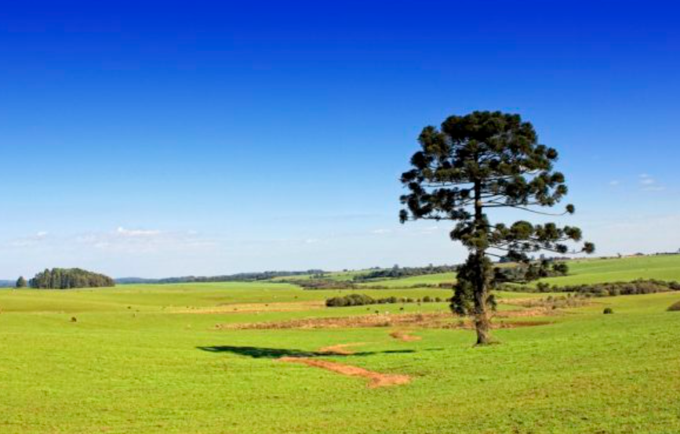
Еще южнее находятся пампасы – южноамериканские степи. Здесь можно встретить много видов трав, обычных и для Евразии: ковыль, бородач, овсянница. Почва здесь достаточно плодородная, так как осадков выпадает меньше, и она не вымывается. Среди трав растут кустарники и небольшие деревья.

ФЛОРА СРЕДИЗЕМНОМОРСКОГО КЛИМАТА И УМЕРЕННЫХ ЛЕСОВ
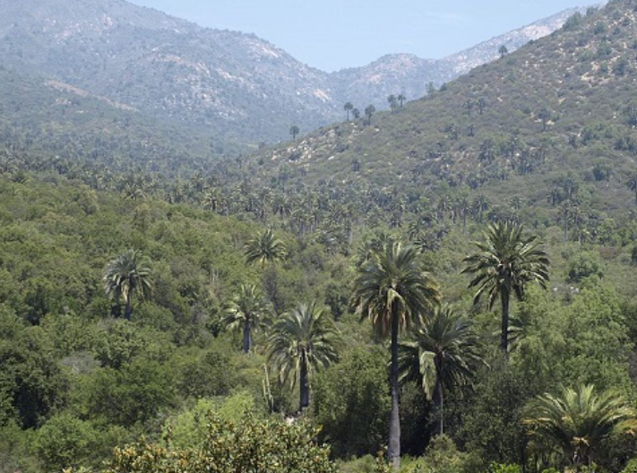
Этот климат характеризуется теплым, сухим летом и прохладной, влажной зимой. Растительность состоит в основном из кожисто-лиственных вечнозеленых кустарников, которые хорошо приспособлены к длительной летней засухе. Чилийский маторраль – единственная средиземноморская область, в которой есть бромелиевые. На более низких участках, многие кустарники относятся к засушливым листопадным видам, то есть они сбрасывают свои листья летом.
Поскольку Южная Америка простирается далеко на юг, она имеет небольшой регион с умеренными лесами, называемые Вальдивские леса. Они простираются от умеренных дождевых до более сухих умеренных лесов, и во всех случаях, как правило, преобладают нотофагусы. Здесь доминируют небольшие вечнозеленые деревья и кустарники. Фуксии, которые ценятся во всем мире за их красивые цветы,
произрастают в подлеске. Хотя и не богатые разновидностями, умеренные тропические леса южной части континента могут быть довольно густыми.

РАСТЕНИЯ ПУСТЫНЬ
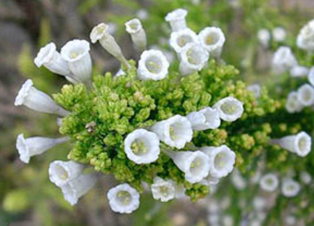
Юг материка – это пустыни, климат там более суровый, а потому и растительность значительно беднее. Кустарники, некоторые виды трав и злаки произрастают на каменистой почве пустыни Патагонии. Все растения устойчивы к засухе и постоянному выветриванию почвы, среди них – смолистый чаньяр, чукурага, патагонская фабиана.

ПУСТЫНЯ АТАКАМА
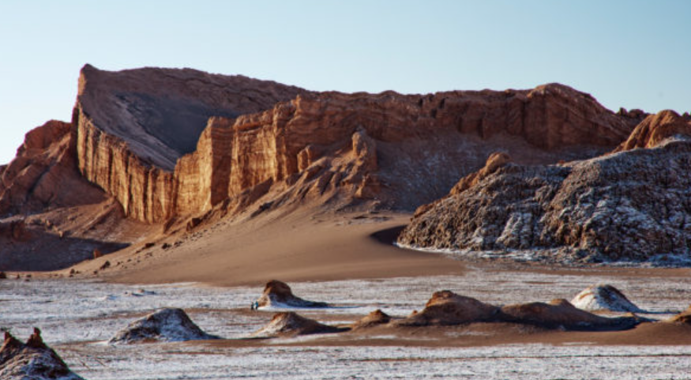
В пустыне Атакама, одной из самых сухих в мире, присутствует небольшая влажность, но она ограничена определенными зонами. Прибрежные районы ниже 1000 метров получают регулярный туман (называемый camanchacas).
Количество осадков в пустыне Атакама настолько низкое, что даже кактусы (которые обычно накапливают влагу) едва ли могут получить достаточное количество воды из одиночного ливня, поэтому многие растения, в том числе виды из семейства Бромелиевых, берут часть необходимой влаги из туманов. На участках средней высоты нет регулярного тумана; таким образом, почти отсутствует растительный покров. В более высоких областях, поднимающийся воздух достаточно остывает, чтобы производить умеренное количество осадков, хотя растительность по-прежнему остается пустынной. Кустарники, как правило, растут возле русел ручьев, где их корни могут достигать постоянного источника воды. Пустыня Атакама часто кажется бесплодной, но когда появляется достаточное количество влаги, эфемеры меняют свой внешний вид.

ПАТАГОНСКАЯ ПУСТИНЯ
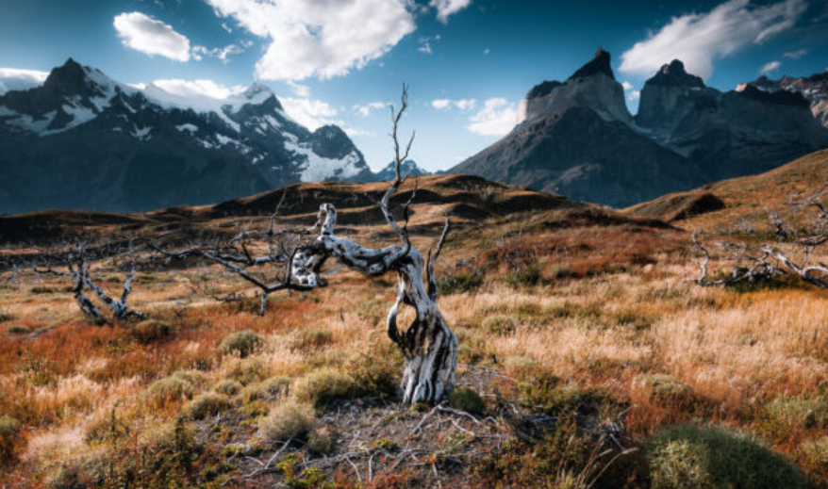
Условия в Патагонской пустыне менее суровы. Растительность варьируется от кочек на пастбищах около Анд до большей части кустарниково-степной флоры дальше на восток.
В кустарниковых степях Патагонии встречаются подушкообразные растения и кустарники кулембай. Там, где почва соленая, растут лебеда и другие солеустойчивые кустарники.

4 НЕОБЫЧНЫХ РАСТЕНИЯ ЮЖНОЙ АМЕРИКИ

ЖАКАРАНДА
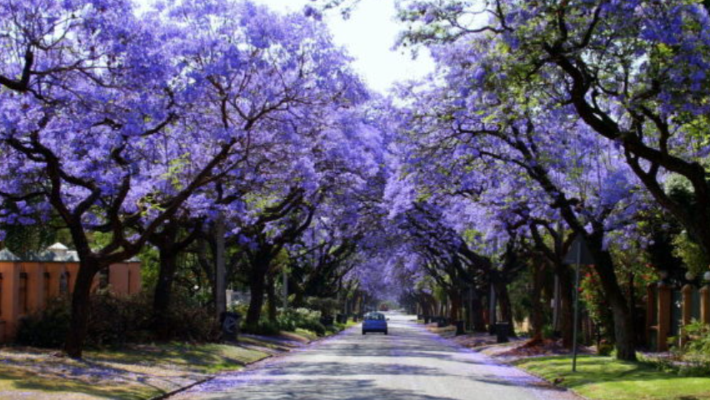
Встретить его можно в Бразилии, Аргентине и Вест-Индии.
Жакаранда настолько красива в период цветения, что ею украшают улицы, скверы и площади. Особой любовью это дерево пользуется в Буэнос-Айресе. Оно цветет почти всегда.
Так, в конце весны и в начале зимы цветение жакаранды наиболее обильное, а летом и осенью – чуть скромнее. Однако зрелище в любом случае невероятное. Ярко-фиолетовые нежные цветы настолько густо покрывают крону, что за ними практически невозможно разглядеть зеленых листьев, очень похожих на листья мимозы.
Пусть в Южной Америке жакаранда – не такая уж редкость, но вряд ли где-то еще вы сможете прогуляться по густому ковру из осыпавшихся фиолетовых лепестков и насладиться фиалковым ароматом, исходящим от этих красивейших деревьев.

ПСИХОТРИЯ
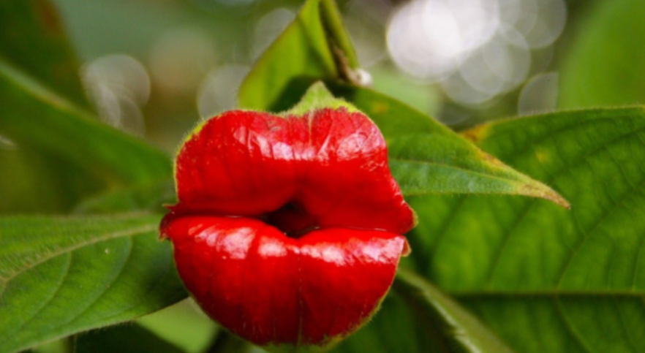
Не менее интересным считается психотрия – небольшое деревце, цветы которого напоминают сочные алые губы, будто сложенные в поцелуй. Всего насчитывается около ста видов этого растения, и встретить его можно в Панаме, Эквадоре, Колумбии и на Коста-Рике. Своим соблазнительным видом цветки этого растения привлекают к себе основных опылителей – бабочек и колибри.
Психотрия находится под угрозой полного исчезновения в связи с неконтролируемыми вырубками лесов. Но вы еще можете успеть застать «горячие губки», отыскав их в латиноамериканских лесах.

БАЛЬСА
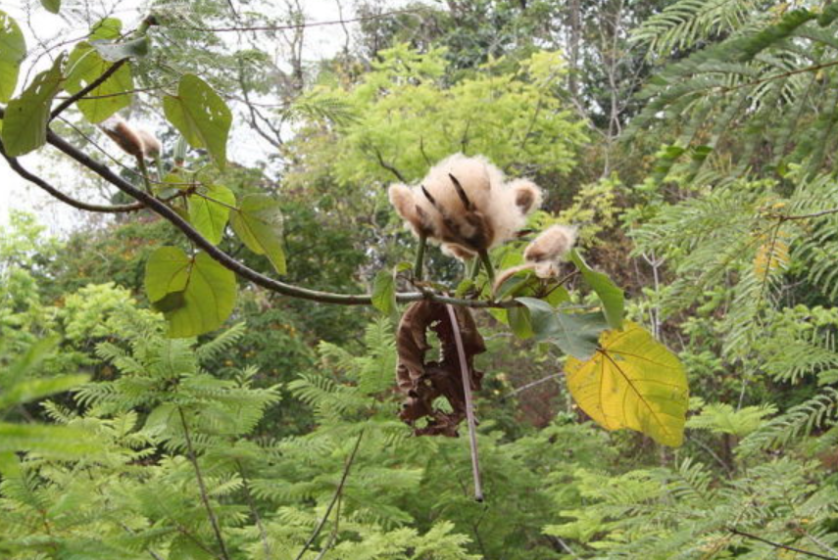
Если вы решите съездить в Эквадор, то, возможно, вам повезет увидеть бальсу, или так называемое заячье дерево. Это очень высокое дерево из семейства баобабов.
Оно почти исчезло с лица Земли из-за своей ценной древесины: очень легкая, мягкая и рыхлая, она после высушивания становится тверже дуба. Когда-то из бальсы делали лодки, плоты и каноэ, а сегодня ее древесины хватает разве что на доски для серфинга и рыболовные приманки. Заячьим это дерево называется из-за своих плодов – стручков с семенами, которые после раскрытия становятся похожими на пушистые заячьи лапки.
Бальсовых лесов уже не осталось, но небольшие группы этих деревьев все еще можно встретить в дождевых и влажных эквадорских лесах.

ДЕРЕВО КЕШЬЮ ПИРАНЖИ
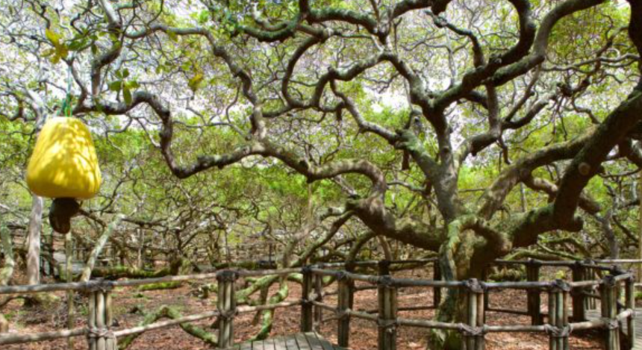
Еще одно уникальное дерево растет в Бразилии, неподалеку от города Натал.
Это дерево кешью Пиранжи, которому уже 177 лет и которое «отхватило» почти два гектара земли. Пиранжи – это дерево-мутант. Обычное кешью растет, как дерево, но только не Пиранжи, так как его ветки, едва коснувшись земли, пускают корни, в результате чего дерево продолжает расти. Таким образом, одно-единственное дерево заменило собой целый лес. Кстати, оно до сих пор дает плоды – около 80 тысяч плодов в год. Это самое большое дерево кешью в мире, так как в 80 раз превышает размеры обычного дерева кешью.

Выводы
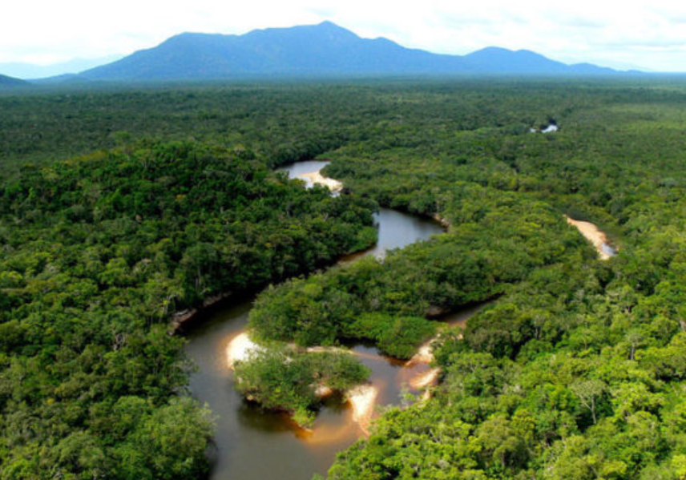
Растения Южной Америки так же довольно разнообразны. Тропические дождевые леса Амазонки занимают огромные площади, включающие кроме северной части Бразилии Французскую Гвиану, Суринам, Гайану, южную часть Венесуэлы, запад и юг Колумбии, Эквадор и восток Перу. Кроме того, этот тип лесов встречается в Бразилии узкой полосой вдоль Атлантического побережья, а так же на Тихоокеанском побережье от границы Панамы до Гуаякиля в Эквадоре. Деревья в этих лесах достигают 80 м (сейба), растут дынное дерево, какао, каучуконосная гевея. Растения увиты лианами, много орхидей Однако ученые опасаются что эти «легкие планеты» к концу XXI века могут исчезнуть с поверхности Земли (такой печальный прогноз высказали климатологи, принимающие участие в конференции по изменению климата, которая прошла в Копенгагене с 6 по 18 марта 2009 года).
Саванны занимают Оринокскую низменность и большую часть Гвианского и Бразильского нагорий. В северном полушарии среди высокотравья (льянос) встречаются древовидные молочаи, кактусы, мимозы, бутылочные деревья. В южном (кампос) значительно суше, больше кактусов. Степи Южной Америки (пампа) имеют плодородные красновато-черные почвы, преобладают злаки. Пустыни и полупустыни расположены в умеренном поясе в Патагонии. Почвы бурые и серо-бурые, сухие злаки, подушкообразные кустарники.

